Tisková konference LAPP GROUP
Robotika královská disciplína spojovací techniky
Roboty tvoří neoddělitelnou součást téměř všech průmyslových odvětví
a výrobních procesů. Často vykonávají činnosti, které jsou pro člověka příliš náročné, nebezpečné nebo zdraví škodlivé. Musí pracovat přesně, spolehlivě i za těch nejtěžších podmínek a navzdory extrémnímu namáhání provést první i miliontou pracovní operaci se stejnou přesností. Nároky na roboty jsou proto přenášené na všechny použité komponenty včetně kabelových systémů, od kterých se vyžaduje maximální flexibilita, stabilita a životnost. Skupina Lapp se společně se svým specialistou na robotiku – společností Lapp Muller – intenzivně zaobírá robotikou už více než 30 let.
A právě robotika byla tématem letošní 15. mezinárodní tiskové konference, kterou pořádala firma U.I. Lapp ze Stuttgartu pro zástupce odborného tisku. Ve dnech 22.5. - 24 5.2014 se ve městě Sainte Maxime na jihu Francie sešlo téměř 60 novinářů z Německa, Rakouska, Belgie, Nizozemska, Česka i Slovenska. Pro dějiště 15. ročníku bylo vybráno záměrně Azurové pobřeží. Město Sainte Maxime leží 10 km východně od města Grimaud, kde se nachází výrobní závod Lapp Muller. Účastníci konference ho tak měli možnost v rámci programu navštívit a zblízka vidět celý proces výroby speciálních kabelů a hybridních vedení nejenom pro robotické aplikace.
„Budoucnost je v robotice“ přivítal novináře Siegbert E. Lapp, člen představenstva Lapp Holding AG, a představil robotiku jako královskou disciplínu spojovací techniky. „Robotika je výzva doby. Zákazníci od nás očekávají globální prezenci, kvalitu a dlouhou životnost výrobků, vyladěná systémová řešení, ale také kompetentnost v poradenství při řešení konkrétních problémů,“ sdělil novinářům Siegbert E. Lapp a dodal „Trh robotiky je pro nás zajímavý i proto, že právě tady jsou žádaná technicky náročná, nová řešení.“

Konference pokračovala vystoupením Jacquesa Besia (vedoucí výroby Lapp Muller) na téma extrémního namáhání kabelů v robotických aplikacích. Poté Frank Rothermund (Market Manager Robotics U.I. Lapp) přiblížil novinářské obci proces vývoje individuálních řešení v robotice a úspěšné aplikace. Jedním z odvětví, kde jsou kladeny nejnáročnější požadavky na kvalitu a životnost robotů a všech jejich komponentů, je automobilový průmysl. I nejmenší porucha totiž znamená zastavení výrobní linky a milionové škody. Skupina Lapp spolupracuje v tomto odvětví například s firmami jako je Nelson Bolzenschweiss-Technik GmbH & Co. KG nebo firma Dürr AG, které jsou globálními systémovými partnery automobilového průmyslu. V rámci úspěšné dlouholeté spolupráce vystoupil také Cristian Verzelloni, zástupce firmy COMAU GROUP a představil požadavky výrobců robotů na dodavatele a kabeláž pro robotické aplikace.

Tiskové zprávy z jednotlivých přednášek jsou k dispozici na:
http://lappczech.lappgroup.com/zpravy/tiskove-zpravy-2014.html

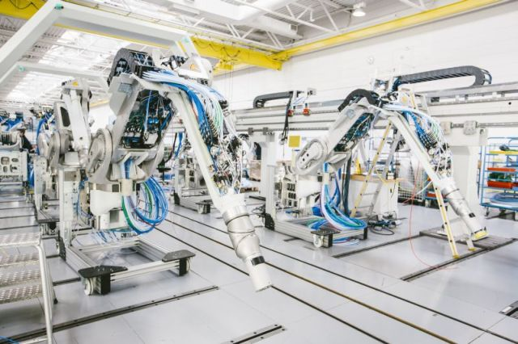
Pro zákazníky jako je DÜRR SYSTEMS APT dodává skupina Lapp „zcela bezstarostné balíčky“ v podobě Plug & Play. Speciální kabely pro firmu Dürr AG se vyvíjejí a vyrábějí ve společnosti Lapp Muller v Grimaud a připravují na míru a testují v Lapp Systems ve Stuttgartu.

O společnosti LAPP KABEL s.r.o.
Společnost LAPP KABEL s.r.o. se sídlem v Otrokovicích je součástí celosvětově působící skupiny Lapp s centrálou v německém Stuttgartu. Majitelem skupiny je rodina Lapp a pracuje v ní více než 3200 zaměstnanců. Skupinu tvoří 18 výrobních a 40 distribučních společností a spolupracuje přibližně se 100 zahraničními zastoupeními.
Ve svém produktovém portfoliu má skupina Lapp více než 40 000 výrobků, které reprezentuje 8 úspěšných značek: ÖLFLEX® ovládací kabely, UNITRONIC® datové kabely a komponenty pro automatizaci, SKINTOP® kabelové vývodky, EPIC® průmyslové konektory, SILVYN® systémy ochranných hadic pro kabely, ETHERLINE® komponenty pro průmyslový ethernet, HITRONIC® optické kabely a FLEXIMARK® označovací systémy. Tyto produkty nacházejí uplatnění u zákazníků v mnoha průmyslových oborech. Mezi ty nejvýznamnější patří výrobci obráběcích strojů a manipulační techniky, výrobci elektrických rozvaděčů, automobilový průmysl apod. Důležitými rozvojovými odvětvími je oblast energetiky, e-mobility a alternativních zdrojů energie.

